**МИНОБРНАУКИ РОССИИ**

**Федеральное государственное бюджетное образовательное учреждение**

**высшего профессионального образования**

**«Астраханский государственный университет»**

**Факультет математики и информационных технологий**

**Кафедра информационных технологий и безопасности**

**ОТЧЕТ**

о прохождении научно-исследовательской практики

Направление

09.04.02 «Информационные системы и технологии»

Место прохождения практики: ФГБОУ ВПО «Астраханский государственный университет»

Период прохождения практики: с «29» июня 2015г. по «26» июля 2015г.

Выполнил:

студент группы ИТ-15 Жилин Л.Э.

Проверил:

Руководитель от вуза Щербинина О.В., кандидат технических наук, доцент кафедры информационных технологий

Оценка ___________________

___________________

(подпись)

Руководитель от предприятия Куксов И.С., начальник

отдела эксплуатации программного обеспечения

Оценка ___________________

___________________

(подпись)

АСТРАХАНЬ, 2015

**ЗАДАНИЕ НА НАУЧНО-ИССЛЕДОВАТЕЛЬСКУЮ ПРАКТИКУ**

магистранта Жилина Леонида Эдуардовича, 1 курса

направления «Информационные системы и технологии»

Индивидуальное задание: анализ имеющих аналогов на рынке программного обеспечения и существующих мобильных технологий.

Цель и назначение объекта исследования: повышение эффективности получения информации в музейно-выставочных учреждениях

Область применения объекта исследования: музейно-выставочные учреждения.

Объект исследования: мобильные приложения музейно-выставочных учреждений, использующие технологию iBeacon..

Предмет исследования: изучение технологии iBeacon и исследование приложений для получения контентно-зависимой информации и применение ее в учреждениях, занимающихся изучением, собиранием, хранением и экспонированием предметов.

Сроки прохождения научно-исследовательской практики:

с «29» июня 2015г. по «26» июля 2015 г.

Магистрант _____________ Жилин Л.Э.

(*подпись*)

Руководитель практики от вуза _____________ Щербинина О.В.

(*подпись*)

**Календарный план-график**

прохождения научно-исследовательской практики

магистранта Жилина Леонида Эдуардовича, 1 курса направления «Информационные системы и технологии»

|  |  |  |
| --- | --- | --- |
| **№ п/п** | **Наименование вида работ**  **и индивидуальных заданий** | **Сроки выполнения** |
| 1. | Поиск и анализ источников по проблеме исследования | 29 июня – 3 июля 2015 года |
| 2. | Описание существующих мобильных технологий | 4 – 11 июля 2015 года |
| 3. | Формирование требований, предъявляемых к информационной системе | 12 – 18 июля 2015 года |
| 4. | Обзор существующих программных продуктов | 19 – 24 июля 2015 года |
| 5. | Подготовка отчета | 25 – 26 июля 2015 года |

Магистрант __________________ Л.Э. Жилин

(*подпись*)

Руководитель практики от вуза __________________ О.В. Щербинина

(*подпись)*

**Отзыв характеристика**

Магистрант 1 курса Факультета математики и информационных технологий АГУ Жилин Л.Э. с 1 июля 2015г по 26 июля 2015г прошла производственную практику по направлению 09.04.02 Информационные системы и технологии в ФГБОУ ВПО «Астраханский государственный университет».

В период практики выполняла обязанности программиста.

За время прохождения практики Жилин Л.Э. показал

высокий уровень теоретической подготовки,

высокое умение применить и использовать знания, полученные в Университете, для решения поставленных перед ней практических задач.

Программа практики выполнена полностью.

В целом работа практиканта Жилина Л.Э. заслуживает оценки «отлично».

Руководитель практики от предприятия _____________ Куксов И.С.

(*подпись)*

# ВВЕДЕНИЕ

В настоящее время большинство учреждений, занимающихся изучением, собиранием, хранением и экспонированием предметов, ведут выставочную деятельность, где используются услуги специалистов по проведению экскурсии. Показать произведения искусства, размещенные в музеях, как можно большему количеству людей – задача руководства этих учреждений. При проведении экскурсии набирается группа людей, где в дальнейшем ознакамливаются с выставочными экспонатами.

Отличными помощниками в этом деле становятся технологии, обеспечивающие доступность музеев в онлайн-пространстве. Само же посещение становится новым интересным и интерактивным взаимодействием с экспонатами. В музеях идет активный процесс оцифровки произведений искусства, чтобы охватить максимально широкую аудиторию. Но многие учреждения не только показывают свои коллекции онлайн – они дают возможность совершить виртуальную экскурсию по своим залам и рассмотреть интересующие произведение искусства. Например, интернет-платформа Google Art Project позволяет посетить около 200 музеев, а также галерей и дворцов, оценив приблизительно 35 000 представленных в них работ. Среди отечественных музеев, например, доступных для виртуального посещения – Государственный музей изобразительных искусств имени А.С. Пушкина, Русский музей и Государственная Третьяковская галерея. Некоторые технологии позволяют модернизировать процесс посещения музеев. Благодаря Wi-Fi посетители музеев могут пользоваться мобильными приложениями, которые содержат полезную информацию и такие функции, как аудиогид. Например, приложение Эрмитажа содержит обзорные и тематические экскурсии и помогает создавать индивидуальный интерактивный маршрут по залам музея, которые особенно интересны для посетителя.

В данный момент музеи начитают вводить новые технологии: маяки iBeacon, обеспечивающие получение информации об экспонатах, рядом с которыми находится посетитель, и дополненная реальность – это возможность анимировать картину, наведя на нее экран смартфона или продемонстрировать скульптуру с отсутствующими частями. Технология устроена следующим образом. Внутри здания расположены автономные Bluetooth-датчики. Размеры датчиков iBeacon позволяют беспрепятственно устанавливать их в здании без всякого вмешательства в его конструкцию. При приближении посетителя к тому или иному объекту, расположенному в музее, на экране смартфона появляется push-уведомление, предлагающее подробную информацию об экспонате, включающее в себя не только энциклопедические сведения, но и, к примеру, рентгеновские снимки картин или интерактивные вопросы о жизни Клеопатры. Кроме того, iBeacon сообщает смартфону GPS-навигацию по всему музею. iBeacon, доступен, для мобильных платформ iOS и Android, таким образом, технология имеет все поводы стать востребованной в музейной сфере.

На рынке мобильных приложений уже представлены продукты с новой технологией.

* Роттердамский палеонтологический музей в Нидерландах – первым, кто опробовал маяки в музеях. К макетам динозавров прикрепили датчики, использующие технологию iBeacon, а посетителям, поставившим себе приложение разработанным для музея "Living Dinosaurs", стало удобнее получать информацию о динозаврах, расположенных в зале. Так же в приложении присутствует мини-игра, где нужно охотиться — побегать по экспозиции, разгадывая загадки, какой динозавр и где находится.
* В мобильном приложении Бруклинского музея, использующем технологию iBeacon, посетители могут задавать музейным экспертам вопросы о произведении, рядом с которым они находятся, и получать ответы в режиме реального времени.
* «Мультимедиа Арт Музей» также запустил интерактивный гид по музею с применением технологии iBeacon. Мобильное приложение «Твой МАММ» дает посетителю информацию о выставке и экспонатах, которая меняется в зависимости от расположения пользователя. По словам создателей проекта, в гиде собрано много эксклюзивных материалов – тут и живые интервью с авторами работ, и познавательные видео от кураторов музея, и биографии художников.

Целью данной работы является повышение эффективности получения информации в музейно-выставочных учреждениях.

Для выполнения поставленной цели, необходимо решить следующие задачи:

* провести анализ существующих решений, использующих технологию iBeacon и Bluetooth Low Energy (BLE);
* разработать алгоритм пространственной локализации контента в помещениях;
* разработать модель и архитектуру информационной системы для управления пространственной локализации контента;
* разработать информационную систему для управления пространственной локализации контента;
* разработать мобильное приложение для контентно-зависимой информации, которое будет взаимодействовать с устройствами, использующими технологию Bluetooth Low Energy (BLE).

Объектом исследования являются мобильные приложения музейно-выставочных учреждений, использующие технологию iBeacon.

Предметом исследования является изучение технологии iBeacon и исследование приложений для получения контентно-зависимой информации и применение ее в учреждениях, занимающихся изучением, собиранием, хранением и экспонированием предметов.

# ГЛАВА 1. АНАЛИЗ ПРЕДМЕТНОЙ ОБЛАСТИ

## Описание предметной области

Мало таких людей, которые хоть раз в жизни не посещали музей, хотя бы потому, что человек с детства приобщается к культуре. Если родители этого не делают, то в учебных заведениях посещение таких заведений входит в образовательно-воспитательную программу. В мире существует множество различных тематических музеев и выставок. Значительные и не очень, они предлагают своим посетителям ознакомиться с экспозицией и сформировать им свое мнение о том или ином художнике, скульпторе, периоде истории или стране. Согласно федеральной службе государственной статистики за период с 2008 по 2013 год количество посетителей в музеях в Российской Федерации значительно увеличилось (Рисунок 1).

Рисунок 1. Количество посетителей в музеях

На данный момент существует большое количество интернет-платформ, через которые имеется доступ к произведениям искусства с высоким разрешением. Кроме того, виртуальные музеи посещать можно в любое время, их двери открыты постоянно. Большинство музейных сайтов зарубежных и российских имеют свою структуру. Она представляет собой краткий путеводитель по музею, дополненные новости о текущих и будущих выставках. Типовая структура музейного сайта такова:

* информация о возможности посещения;
* история музея;
* коллекции и отдельные предметы;
* постоянная экспозиции музея;
* выставки.

Рассмотрим самые крупные музеи имеющие виртуальные туры

Лувр ([фр.](https://ru.wikipedia.org/wiki/%25D0%25A4%25D1%2580%25D0%25B0%25D0%25BD%25D1%2586%25D1%2583%25D0%25B7%25D1%2581%25D0%25BA%25D0%25B8%25D0%25B9_%25D1%258F%25D0%25B7%25D1%258B%25D0%25BA) Musée du Louvre) — один из крупнейших и самый популярный музей мира (9 334 435 посетителей в 2013 году, третий в мире по занимаемой площади: 160 106 квадратных метров, из которых на 58 470 располагаются экспозиции). Музей расположен в центре [Парижа](https://ru.wikipedia.org/wiki/%25D0%259F%25D0%25B0%25D1%2580%25D0%25B8%25D0%25B6), на [правом берегу](https://ru.wikipedia.org/wiki/%25D0%259F%25D1%2580%25D0%25B0%25D0%25B2%25D1%258B%25D0%25B9_%25D0%25B1%25D0%25B5%25D1%2580%25D0%25B5%25D0%25B3_(%25D0%259F%25D0%25B0%25D1%2580%25D0%25B8%25D0%25B6)) [Сены](https://ru.wikipedia.org/wiki/%25D0%25A1%25D0%25B5%25D0%25BD%25D0%25B0), на улице Риволи, в [1-м округе](https://ru.wikipedia.org/wiki/I_%25D0%25BE%25D0%25BA%25D1%2580%25D1%2583%25D0%25B3_%25D0%259F%25D0%25B0%25D1%2580%25D0%25B8%25D0%25B6%25D0%25B0) столицы. Один из старейших музеев с богатой историей коллекционирования художественных и исторических реликвий Франции, начиная со времён династии [Капетингов](https://ru.wikipedia.org/wiki/%25D0%259A%25D0%25B0%25D0%25BF%25D0%25B5%25D1%2582%25D0%25B8%25D0%25BD%25D0%25B3%25D0%25B8) и до наших дней. Тур по музею состоит из нескольких 3D-элементов, которые охватывают разные части музея. Посититель можете осмотреть фасад величественного королевского дворца, а затем пройти внутрь и ознакомиться с представленными в нем произведениями искусства. Приближать изображения можно при помощи встроенного на сайте QuickTime плеера. Из недостатков - это не интуитивный интерфейс и отсутствие поддержки русского языка.

Государственная Третьяковская галерея (ГТГ) — художественный музей в Москве, основанный в 1856 году купцом [Павлом Третьяковым](https://ru.wikipedia.org/wiki/%25D0%25A2%25D1%2580%25D0%25B5%25D1%2582%25D1%258C%25D1%258F%25D0%25BA%25D0%25BE%25D0%25B2,_%25D0%259F%25D0%25B0%25D0%25B2%25D0%25B5%25D0%25BB_%25D0%259C%25D0%25B8%25D1%2585%25D0%25B0%25D0%25B9%25D0%25BB%25D0%25BE%25D0%25B2%25D0%25B8%25D1%2587) и имеющий одну из самых крупных в мире коллекций русского изобразительного искусства. Экспозиция в главном корпусе «Русская живопись XI — начала XX века» ([Лаврушинский переулок](https://ru.wikipedia.org/wiki/%25D0%259B%25D0%25B0%25D0%25B2%25D1%2580%25D1%2583%25D1%2588%25D0%25B8%25D0%25BD%25D1%2581%25D0%25BA%25D0%25B8%25D0%25B9_%25D0%25BF%25D0%25B5%25D1%2580%25D0%25B5%25D1%2583%25D0%25BB%25D0%25BE%25D0%25BA), д. 10) является частью Всероссийского музейного объединения «Государственная Третьяковская галерея», образованного в 1986 году. За 150 лет Третьяковская галерея превратилась из частной коллекции отечественного культурного наследия во всемирно известный музей национального искусства, крупный научный центр хранения и реставрации, изучения и пропаганды музейных ценностей. Сегодня собрание Третьяковской галереи насчитывает около 150 тысяч художественных произведений. Технологии использования сферических 3D панорам высокого разрешения с обзором на 360° помогут моментально перенестись в Третьяковскую галерею и совершить виртуальный тур с максимальным эффектом присутствия. Хочется выделить один недостаток связанный с не реалистичностью изображения.

Самым крупным проектом, который позволяет человеку, не выходя из дома, побывать сразу во всех знаменитых и менее знаменитых музеях, это Google Art Project. Крупнейшая интернет-платформа, через которую имеется доступ к изображениям произведений искусства с высоким разрешением. Проект был запущен [Google](https://ru.wikipedia.org/wiki/Google) 1 февраля 2011 года при изначальном международном сотрудничестве с 17 музеями. На 2012 год к проекту присоединились в общей сложности 184 музея, галереи и дворца из разных стран мира. На сайтах Google Art можно увидеть более 35 000 произведений искусства. Наряду с экспонатами художественных музеев, на сайте публикуются панорамные съемки из залов музеев.На 2012 год сайт Google Art посетили более 20 млн человек. С 2013 года к проекту присоединяется финский художественный музей [Атенеум](https://ru.wikipedia.org/wiki/%25D0%2590%25D1%2582%25D0%25B5%25D0%25BD%25D0%25B5%25D1%2583%25D0%25BC_(%25D0%25A5%25D0%25B5%25D0%25BB%25D1%258C%25D1%2581%25D0%25B8%25D0%25BD%25D0%25BA%25D0%25B8)). Создатели данного сервиса виртуальных музеев проделали огромный кропотливый труд. Они перенесли в помещения музеев уже опробованную ими на проекте Google Earth технологию Street View, которая позволяет смотреть панорамные виды улиц многих городов. Произведения искусства сняты в мельчайших деталях: можно рассмотреть самые слабые и незаметные мазки художника кистью. Из недостатков проекта - некоторые предметы выглядят не натурально и не интуитивно понятный интрефейс, ограниченная масштабность предметов.

Таблица 1.1 – Сравнительная таблица аналогов

|  |  |  |  |
| --- | --- | --- | --- |
| Название  Критерии | Третьяковская галерея | Лувр | Google Art Project |
| Простота доступа онлайн | + | + | + |
| Бесплатное посещение | + | + | + |
| Интерактивность | + | + | + |
| Реалистичность | - | + | - |
| Интуитивный интерфейс | + | - | - |
| Поддержка русского языка | + | - | + |
|  |  |  |  |
| Комментарии | Искажение некоторых предметов | Ненатуральность | Искажение некоторых предметов, ненатуральность, ограниченные возможности масштабирования |

Проведенный анализ показал, что использование технологии "виртуальный тур" имеет существенный ряд недостатков и не все музеи используют его. Представленный в неправильном и ненатуральном виде объект, может составить ложное впечатление.

В данный момент музеи начитают вводить новые технологии: маяки iBeacon, обеспечивающие получение информации об экспонатах, рядом с которыми находится посетитель. iBeacon - это технология передачи коротких сообщений с уникальным идентификатором на мобильные устройства. Она позволяет точно определять, где находятся их владельцы. В сущности, технология ibeacon позволяет использовать мобильные приложения, чтобы понять свое положение на микро-локальной карте, и доставить гипер-контекстной контент для пользователей на основе местоположения. Для передачи идентификаторов iBeacon использует экономную спецификацию Bluetooth с низким энергопотреблением (BLE). Bluetooth с низким энергопотреблением-это беспроводная персональная и сетевая технология, используемая для передачи данных на короткие расстояния. Как видно из названия, она предназначена для низкого энергопотребления и стоимости, сохраняя при этом дальность связи она похожа на своего предшественника, классический Bluetooth. Потребляя меньше энергии, технология iBeacon предложит длительное обеспечение связи и соединит маленькие устройства типа датчиков и мобильные устройства в пределах беспроводных персональных сетей (WPAN).

Технология устроена следующим образом. Внутри здания (музея) расположены автономные Bluetooth-датчики. Размеры датчиков позволяют беспрепятственно устанавливать их в здании без всякого вмешательства в конструкцию. При приближении посетителя к тому или иному объекту, расположенному в музее, сигнал поступает на телефон, и передается на удаленный сервер через интернет или частную сеть. Облачный сервер обрабатывает информацию и выполняет дальнейший анализ и выводит на экран смартфона push-уведомление, предлагающее подробную информацию об экспонате, включающее в себя не только энциклопедические сведения, но и, к примеру, рентгеновские снимки картин или интерактивные вопросы о жизни великих правителей. 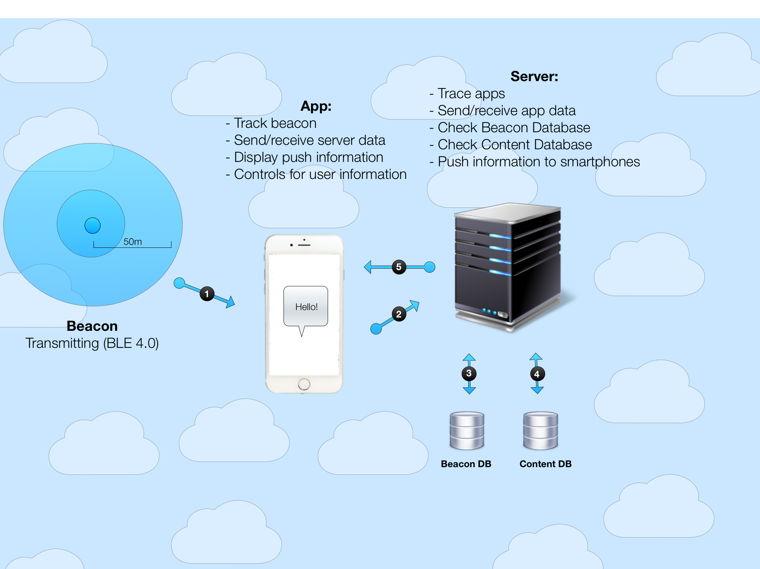Кроме того, iBeacon сообщает смартфону GPS-навигацию по всему музею.

Рисунок 1. Применение датчиков в музее

На рынке представлено большое количество датчиков от разных производителей и фирм. Проведем краткий анализ датчиков iBeacon. Большинство из них рассчитаны на питание от батареи. Маяки бывают всех форм и размеров, с различными наборами микросхем, размерами батареи и прошивки. На рисунке представлены некоторые датчики разных компаний, которые имеют не которые сходства и различия.

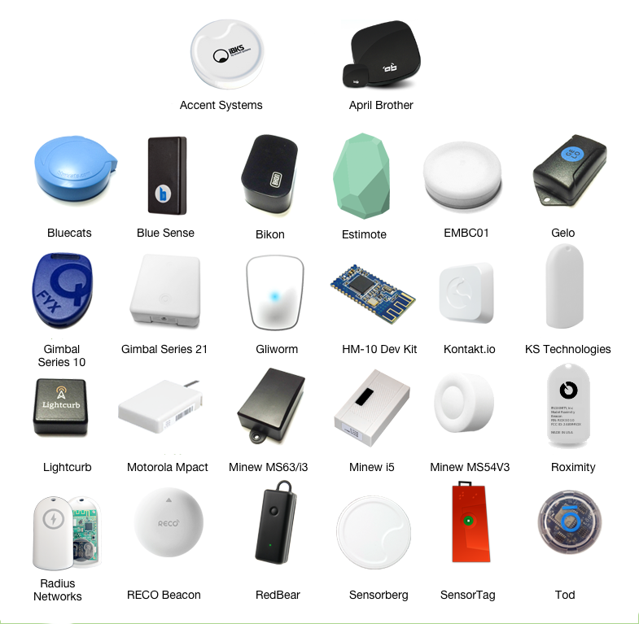Рисунок 2. Датчики разных производителей

Расход батареи в маяках является очень важным, особенно при развертывании их в большом музее. Количество может достигать тысячи маяков в разных местах учреждения, контроль за их уровнем заряда и их заменой могут быть существенным обязательством. Поэтому желательно использовать маяки, которые рассчитаны на длительное время автономной работы.

Bluetooth-датчики состоят из трех основных компонентов:

* Bluetooth чипсет
* Элемент питания
* Прошивка

Аппаратная часть состоит из микроконтроллера с Bluetooth LE радио чипа и батареи. Новые радио-чипы оптимизированы для Bluetooth LE, в то время как старые версии были разработаны для Bluetooth классического, который имел более высокое энергопотребление. Элементы питания приведены ниже на рисунке 3.

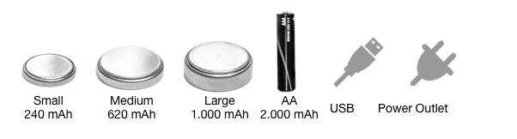Рисунок 3. Элементы питания

Каждый Маяк имеет конкретную прошивку, которая позволяет настраивать маяк. Прошивка может контролировать несколько характеристик, которые влияют на срок службы батареи:

* Мощность передачи (tx power): Маяк устройств передачи сигнала с фиксированной базовой силы, известной как сила tx power. Поскольку сигнал распространяется в воздухе, то мощность принимаемого сигнала уменьшается с увеличением расстояния от маяка. Чем выше мощность передатчика, тем лучше сигнал может преодолевать большие расстояния. Чем ниже мощность передатчика, тем, меньше расход заряда аккумулятора, но и меньший диапазон.
* Частота интервал: скорость (частоту), что Маяк излучает сигнал своей рекламной интервал. Интервал 100мс означает, что сигнал посылается каждые 100 миллисекунд (или 10 раз в секунду). Большой интервал 500 мс означает, что сигнал посылается только два раза в секунду, что означает меньше разряд батареи для маяка.

Важную роль тут составляет облачный сервер. Маяки обеспечивают связь Bluetooth LE сигналом, но эти сигналы мало что значат без наличия интеллектуальных серверной службы. Как правило, облачные приложения анализирует все полученные сигналы от маяков и принимает меры, действуя в качестве "мозгового центра" всех операций. Технология должна быть интегрирована в мобильные приложения, чтобы маяки могли связываться с облачным сервером. Для реализации используется кроссплатформенный комплект средств разработки для мобильных приложений, который позволяет работать с любым типом маяков.

Ниже представлена таблица в которой указывается энергопотребление при разной конфигурации маяка, а именно чипсет и батарея.

Таблица 1.2 – Энергопотребление при разных конфигурациях маяка

|  |  |  |  |
| --- | --- | --- | --- |
| Название | Чипсет | Батарея | Жизнь |
| Accent Systems | Nordic | Battery  Large (1000 mAh) | 22 месяц |
| April Brother | Texas Instruments | Medium (640 mAh) | 11 месяц |
| BKON | Nordic | 2x AAA (1000 mAh) | 29 месяцев |
| Bluecats | Bluegiga | 2x AA (2000 mAh) | 23 месяца |
| Blue Sense Networks | Bluegiga | Medium (640 mAh) | 13 месяцев |
| EM Microelectronic | Custom Chipset ! | Small (240 mAh) | 8 месяцев |
| Estimote | Nordic | Large (1000 mAh) | 22 месяцев |
| Gelo | Texas Instruments | 2x AAA (1000 mAh) | 17 месяцев |
| Gimbal series 10 | Gimbal | Small (240 mAh) | 1 месяц |
| Gimbal series 21 | Gimbal | 4x AA (2000 mAh) | 17 месяцев |
| Glimworm | Texas Instruments | Medium (640 mAh) | 11 месяцев |
| hm-10 | Texas Instruments | 2x AA (2000 mAh) | 33 месяца |
| Kontakt | Nordic | Large (1000 mAh) | 24 месяца |
| KS technologies | Nordic | Small (240 mAh) | 6 месяцев |
| Lightcurb | Nordic | Large (1000 mAh) | 20 месяцев |
| Minew | Texas Instruments | 2x cr2477 (2000 mAh) | 36 месяцев |
| MPact | Texas Instruments | Medium (640 mAh) | 2 месяца |
| Radius Network | Nordic | Small (240 mAh) | 5 месяцев |
| RECO | Nordic | Medium (640 mAh) | 23 месяца |
| Redbear Labs | Texas Instruments | 2x AAA (1000 mAh) | 21 месяц |
| roximity | Nordic | Small (240 mAh) | 6 месяцев |
| sensorberg | Texas Instruments | Medium (640 mAh) | 11 месяцев |
| sensortag | Texas Instruments | Small (240 mAh) | 3 месяца |
| todally | Bluegiga | Small (240 mAh) | 6 месяцев |

Данная технология не нова и используется компаниями в качестве Bluetooth передатчиков информации о каких-либо продуктах, либо в виде идентификаторов. Поисковый гигант Google запустил проект Eddystone. Поскольку система кроссплатформенная, она может работать на устройствах с операционной системой Android и iOS. Маячки могут подсказать расписание автобусов на остановке, информацию о событиях матча на стадионе, указать направление до ближайшей станции метро и так далее. Платформа Eddystone совместима со всеми существующими Bluetooth-маячками. Достаточно лишь обновить прошивку. Также в платформе присутствует возможность реализации защиты данных. Технология носит название Ephemeral Identifiers и предполагает получение информации с маяков только авторизированными пользователями. Это позволит как создавать рекламу для определённой категории пользователей, так и использовать маячки для маркировки своей собственности. Проект нацелен на разработчиков, что привело к созданию интерфейсу программирования. Всего API два. Это Nearby API и Proximity API.

Nearby - простой сервис публикации и подписки. Приложение публикует полезные данные, которые могут быть получены от ближайших пользователей. Так же можно обмениваться сообщениями в реальном времени, формирование группы, создавать голосования. (Nearby API messages) и обнаруживать другие устройства в локальной сети и создавать соединения в реальном времени между двумя смежными устройствами. Это удобно для локально многопользовательских игр (Nearby Connections API).

Proximity - позволяет управлять данными, связанными с Bluetooth- маяками с помощью интерфейса REST. После регистрации маяка с помощью Proximity Beacon API, можно управлять и обновлять информацию в маяке. API также позволяет выполнять пакетные обновления, что облегает процесс обновления информации на передатчиках.

Для музеев и галерей использование таких маячков позволит сделать процесс посещения удобнее, интереснее и занимательнее. Технологию можно применить как контекстно-интерактивный путеводитель или купить билеты в приложении. Также некоторые музеи добавляют небольшие игры такие как:

* Загадки
* Викторины
* Поиски сокровищ

Также в приложение подключают рейтинг и социальные-медиа платформы, где ведется статистика и можно просмотреть профиль других игроков.

iBeacon уже используется в некоторых музеях, например Роттердамский палеонтологический музей в Нидерландах – первым, кто опробовал маяки в музеях. Разработанным для музея приложение "Living Dinosaurs”. В мобильном приложении можно получать информацию о динозаврах, расположенных в зале. Так же в приложении присутствует мини-игры, рейтинг. В России первое использование интерактивного гида на основе технологии iBeacon закреплено за проектом “MasterCard Бесценные города - ТВОЙ МАММ”. Проект был построен на проприетарной платформе Getsy Beacon. Мобильное приложение, которое доступно для iOS и Android не содержит в себе различные мини-игры или викторины, загадки. В приложении содержится информация о выставке и экспонатах, которая меняется в зависимости от расположения пользователя. В гиде собрано много эксклюзивных материалов такие как живые интервью с авторами работ и познавательные видео от кураторов музея и биографии художников. По словам разработчиков были технические сложности - в частности решение непростой инженерной задачи - настройка оборудования в больших открытых помещениях.

В главе рассмотрены использование технологии iBeacon. Проведен анализ различных датчиков и информационных систем, на основе чего сделаны выводы об их достоинствах и недостатках. Детально описаны и рассмотрены принцип работы и компоненты датчиков. Проведенный анализ показал, что использование технологии iBeacon развито мало не только в Европе и США, но и в России.